Лекція 4. Порівняння й системи порівнянь першого ступеня

План
1. Поняття розв'язку порівняння
2. Порівняння першого ступеня
3. Пошук розв'язків порівняння першого ступеня
4. Системи порівнянь першого ступеня

1. Поняття розв'язку порівняння
Будемо розглядати порівняння наступного виду:

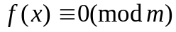, (1)

де
,

тобто функція 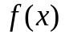 є многочленом. Якщо а не є кратним m, то n називається ступенем порівняння.
Деякі значення х можуть задовольняти порівнянню (1), роблячи його істинним при підстановці в . Такі значення х будуть називатися розв'язками порівняння. Деякі ж значення х при підстановці їх в будуть робити (1) хибним. Такі значення х не є розв'язками порівняння (1). Наприклад, для порівняння

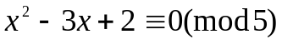

значення 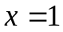 є розв'язком, оскільки при підстановці у функцію 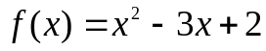 значення отримуємо 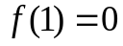, а порівняння 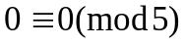 є істинним, а значення 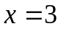 розв'язком не є, оскільки 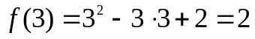, а порівняння 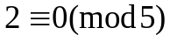 - хибне.
Визначення. Розв'язати порівняння означає знайти всі такі значення х, які йому задовольняють, тобто знайти всі такі значення х, при яких відповідні значення функції 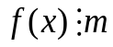.
Визначення. Два порівняння, яким задовольняють одні й ті самі значення х, називаються рівносильними.
Якщо порівнянню (1) задовольняє деяке значення 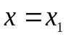, то виходячи із властивостей додавання й множення порівнянь, можна показати, що тому ж порівнянню будуть задовольняти й усі числа, порівнянні з 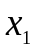 по модулю m:

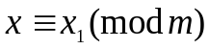.

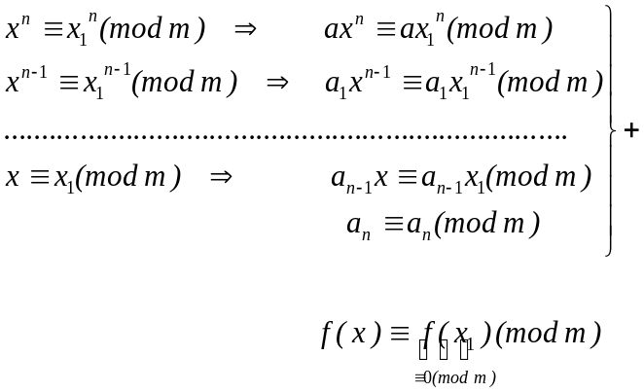

Увесь цей клас чисел, хоча й містить нескінченно багато чисел, вважається одним розв'язком. Таким чином, порівняння (1) буде мати стільки розв'язків, скільки лишків повної системи йому задовольняє.
Приклад. Розв'язати порівняння

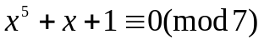. (2)

Для порівняння (2) 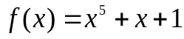. Повна система лишків по модулю 7 має вигляд:
0, 1, 2, 3, 4, 5, 6.

Перевіримо кожний з лишків на задоволення порівнянню (2):

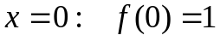; 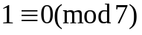 - «неправда»;
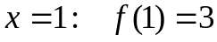; 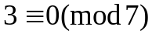 - «неправда»;
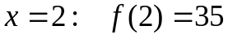; 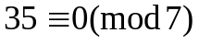 - «істина»;
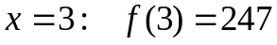; 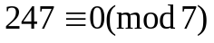 - «неправда»;
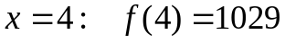; 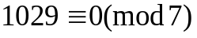 - «істина»;
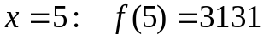; 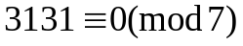 - «неправда»;
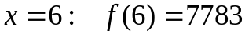; 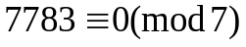 - «неправда».

Таким чином, порівнянню (2) задовольняють два лишки повної системи: 2,4. Тому порівняння (2) має два розв'язки:

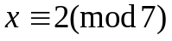, 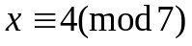.

2. Порівняння першого ступеня
Загальний вид порівняння першого ступеня, як випливає з (1):

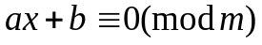. (3)

Тут 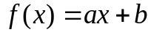 - лінійна функція, або многочлен першого ступеня. Оскільки 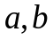 - довільні дійсні сталі, то b в (3) можна замінити для зручності на -b, отримавши загальний вид порівняння першого ступеня:

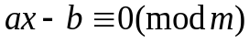. (4)

Якщо в (4) з лівої частини порівняння доданок -b перенести в праву частину, то порівняння першого ступеня може бути записане як:

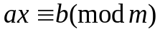. (5)

Досліджуємо питання про число розв'язків порівняння (5).
Припустимо спочатку, що 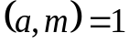. Порівняння (5) має стільки розв'язків, скільки лишків повної системи йому задовольняє. По твердженню 14 лекції 3 коли х пробігає повну систему лишків по модулю m, то й ах пробігає повну систему лишків по модулю m. Число b перебуває в одному конкретному класі, який визначається конкретним лишком. Тому ах тільки один раз зможе виявитися в класі, якому належить b, пробігаючи повну систему лишків. Отже тільки при одному значенні х, взятому з повної системи лишків, ах буде порівнянно з b. Таким чином, при порівняння (5) має єдиний розв'язок.
Нехай тепер 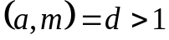. Це означає, що

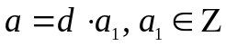, 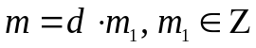. (6)

З того, що , випливає (твердження 1 лекції 3):

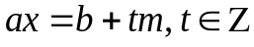. (7)

Підставимо (6) в (7):
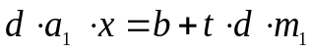. (8)

Ліва частина (8) ділиться на d, доданок 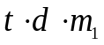 в правій частині (8) ділиться на d, тоді і b ділиться на d, тобто
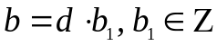. (9)

Очевидно, що якщо b не ділиться на d, то порівняння (5) не має місця ні при якому значенні х.
Підставимо (6) і (9) в (5):
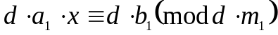. (10)

За твердженням 7 лекції 3 обидві частини порівняння й модуль можна розділити на будь-який їхній спільний дільник. Тоді з (10) випливає, що

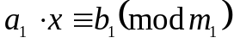. (11)

Для порівняння (11) 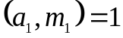, тому (11) має єдиний розв'язок по модулю 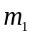. Нехай - найменший невід’ємний лишок цього розв'язку по модулю , тоді всі числа х, що утворюють цей розв'язок, знайдуться у формі:

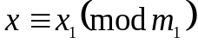. (12)

По модулю ж m числа (12) утворюють не один розв'язок, а стільки, скільки чисел виду (12) знайдеться в повній системі лишків по модулю m, тобто серед чисел 0,1,2,…, m-1. Сюди потраплять числа:

, 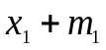, 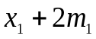, …, 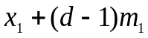,

тобто всього d чисел (12), а тому порівняння (5) має d розв'язків:

,

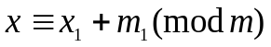,

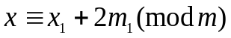,
…………………………

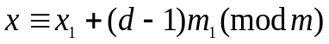.

Нами доведене наступне твердження.
Твердження 1. Нехай 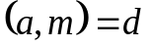. Порівняння (5) не має розв'язків, якщо b не ділиться на d. При 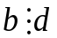 порівняння (5) має d розв'язків.

3. Пошук розв'язків порівняння першого ступеня
Нехай необхідно розв'язати порівняння (5): 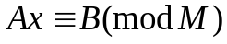 (великі літери використовуємо тут для зручності, щоб нижче уникнути необхідності вводити додаткові індекси). Для рішення пропонується наступний алгоритм:
- Знайти 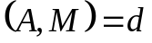. Якщо В не ділиться на d, то порівняння розв'язку не має, інакше порівняння має d розв'язків.
- Розділити обидві частини порівняння (5) і модуль на d. Отримаємо порівняння 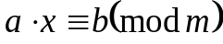, для якого , що має один розв'язок. Знайдемо цей розв'язок, для чого необхідно зробити наступні кроки.
- Розкласти в неперервний дріб 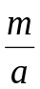:

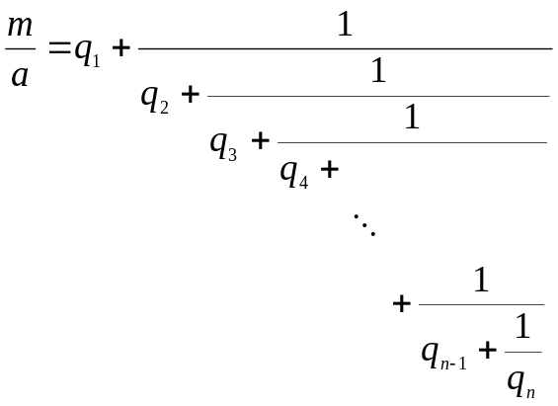

- Розглянути два останні підходящі дроби:

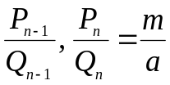,

з яких визначити значення n і 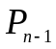.
- Розв'язок порівняння має вид:

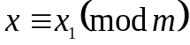, де 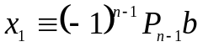. (13)

- Серед отриманих розв'язків (13) вибрати ті, які належать повній системі лишків по модулю М: 0, 1, 2, …, М-1. Таких розв'язків d:

, 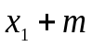, 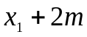, …, 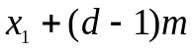.

- Розв'язки поданого порівняння мають вид:

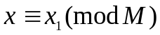,

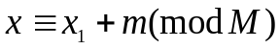,

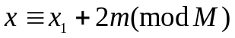,
…………………………

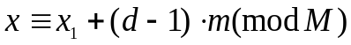.

Приклад. Розв'язати порівняння

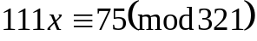. (14)

Для цього прикладу скористаємося запропонованим вище алгоритмом, для якого маємо: 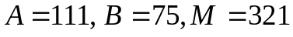.
- Знайдемо 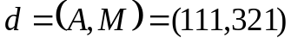, скориставшись алгоритмом Евкліда:

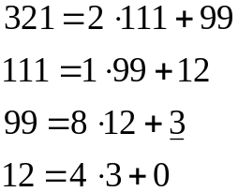

Таким чином 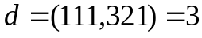. При цьому 75 кратне 3, тобто порівняння (14) має 3 розв'язки.

- Поділимо обидві частини порівняння і його модуль на d=3:
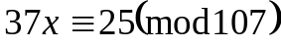,

тут 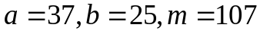. Отримане порівняння має один розв'язок.
- Розкладемо в неперервний дріб 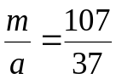:

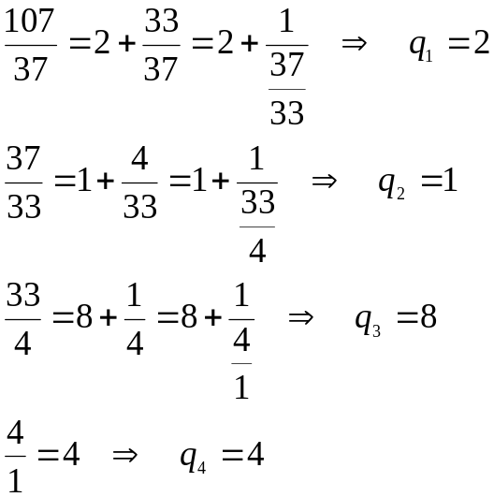
- Для нашого прикладу n=4. Знайдемо 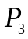.

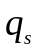 |  | 2 | 1 | 8 | 4
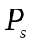 | 1 | 2 | 3 | 26 | 107

З побудованої таблиці: 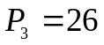.
- Єдиний розв'язок порівняння має вид:

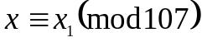, где 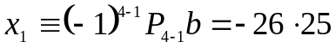,
тобто

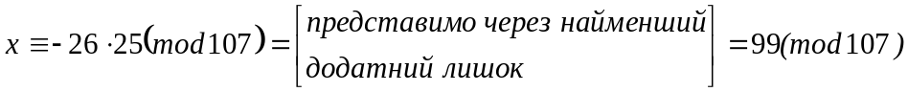.

- Серед отриманих розв'язків виберемо ті, які належать повній системі лишків по модулю : 0, 1, 2, …, 321-1. Таких розв'язків d=3:

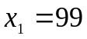, 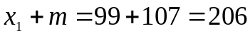, 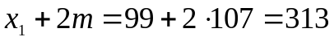.

- Розв'язки поданого порівняння мають вид:

.

4. Системи порівнянь першого ступеня
Розглянемо наступну задачу.
Дані різні натуральні числа , 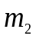,…, 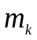 - модулі. Будь-якому числу 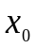 відповідає єдина система , ,…, залишків від ділення цього числа на , ,…, . По заданих системах модулів і залишків потрібно знайти число .
Поставлена задача має нескінченно багато розв'язків. Дійсно, разом з її розв'язками будуть також числа 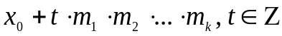. Розв'язками цієї задачі є розв'язки наступної системи порівнянь першого ступеня з одним невідомим:

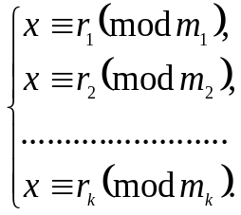 (15)

Розглянемо випадок різних попарно простих модулів: 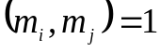, якщо 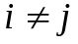.

Кітайська теорема про залишки. Нехай 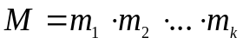, а числа 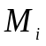 і 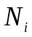, 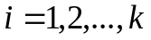, визначені з умов:
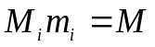, (16)

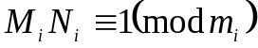, (17)
і нехай
. (18)

Тоді сукупність значень х, що задовольняють системі (15), визначається порівнянням:
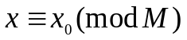.

Теорема без доказу.
Приклад. Розв'язати систему порівнянь:

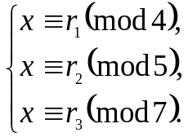 (19)

Для рішення скористаємося китайською теоремою про залишки. Для системи порівнянь (19) кількість порівнянь у ній k=3, а також:

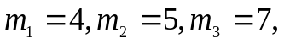 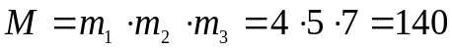.

Умови (16) мають вид:

;

;

.

З умов (17) отримуємо:

,

,

Розв'язуючи отримані порівняння першого ступеня по алгоритму, запропонованому вище, враховуючи, що (35,4)=1, (28,5)=1, (20,7)=1, отримаємо:

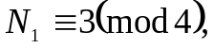 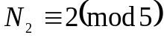, 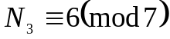.
Тоді
,

а розв'язком системи (19) є:

. (20)

Розглянемо тепер систему (19) при фіксованих значеннях , ,. Наприклад, система порівнянь
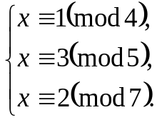

відповідно до (20) буде мати розв'язок:

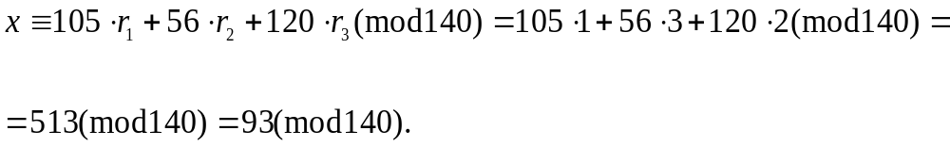

Питання
- Що називається ступенем порівняння?
- Що означає розв'язати порівняння?
- Які порівняння називаються рівносильними?
- Як розв'язок порівняння пов'язаний з лишками повної системи?
- Загальний вид порівняння першого ступеня. Навести приклади порівнянь першого ступеня.
- Показати, що порівняння має єдиний розв'язок у випадку, коли .
- Як визначається кількість розв'язків порівняння у випадку ?
- Довести твердження 1.
- Алгоритм пошуку розв'язків порівняння першого ступеня. Продемонструвати роботу алгоритму на прикладах.
- Система порівнянь першого ступеня.
- Китайська теорема про залишки (без доказу). Навести приклад використання китайської теореми про залишки при розв'язку системи порівнянь.

